Polderpark Cronesteyn

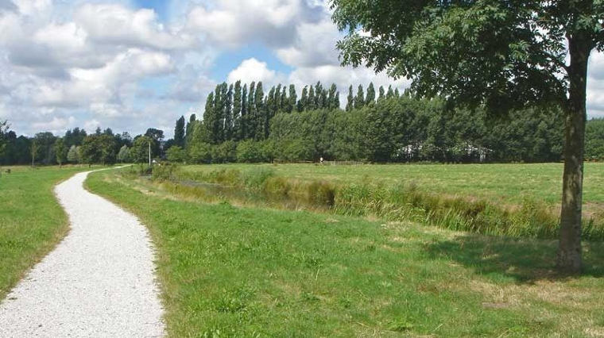

Naam: Aran Shirwani

Studiejaar: Jaar 2

Werkgroep: -

Projectleider: Mohammed Boukiour

Inleverdatum: 03-03-2019

Versie: 1.0

Behoefteanalyse

De kern van het project

Wij werken voor MonkeyBusiness en wij maken een website voor dhr. Hannibal, de voorzitter van parkvereniging park Cronestey. Het gaat over de website: <http://www.polderparkcronesteyn.nl>. De website is bedoeld voor de bezoekers van een park, wij zorgen ervoor dat de park goed wordt onderhouden, de huidige website is oud en moeilijk om te beheren.

Aanleiding

De huidige site is gemaakt door een vrijwilliger, dit is oké maar het is moeilijk om de site te onderhouden. Het is niet mogelijk om aanpassingen te maken zonder in de code aanpassingen te maken. De site is ook niet responsive.

Algemene beschrijving van de applicatie

De site bevat de pagina’s: activiteit, parkvereniging, vogelwerkgroep, foto’s en contact. De homepage bevat informatie over het park. De activiteiten pagina zet alle activiteiten onder elkaar met datums van de huidige en komende maand. De parkvereniging pagina heeft informatie over: vereniging vrienden polderpark Cronesteyn. De vogelwerkgroep pagina bevat de waarnemingen? De foto’s pagina bevat een Adobe Flash slideshow. En de contact pagina spreekt voor zichzelf.

Doelen van de applicatie

De site moet de bezoeker en mensen die geïnteresseerd zijn informeren over het park.

Doelgroepen van de applicatie

De doelgroep van de site zijn volwassenen in Leiden en bezoekers van het park.

Vormgeving

De site heeft geen huisstijl maar de kleur groen moet er wel in komen. Een logo maken is optioneel.

Informatie in de applicatie

Alle pagina’s van de oude site moeten in de nieuwe site komen te staan, geen nieuwe pagina’s.

Interactie van de applicatie

Bezoekers moeten contact op kunnen nemen via een formulier. In de contact pagina. De routebeschrijving zouden ze graag met Google Maps willen hebben. Beheerders moeten content kunnen beheren, kunnen inloggen en hun gegevens moeten veranderen. De admin kan alles inclusief beheerders kunnen toevoegen en verwijderen. De website moet ook goed beveiligd zijn.

Tot slot

De applicatie moet eind Mei af zijn, de factuur bepalen eij zelf, hiervoor moeten wij een offerte maken.